Приложение 1: Результат практической работы «Композиция костюма»
Приложение 2: Фрагменты урока-семинара «Оформление и формы защиты проекта»
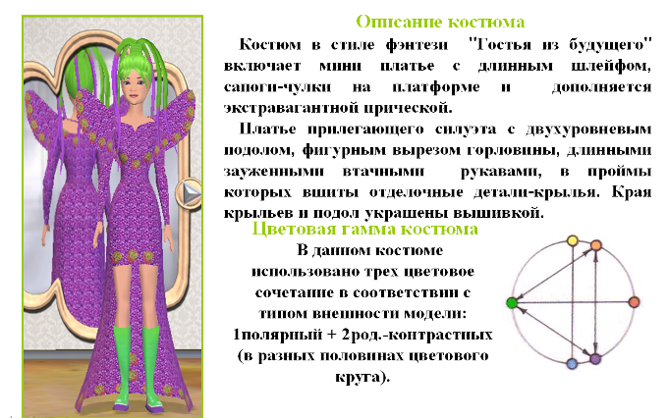

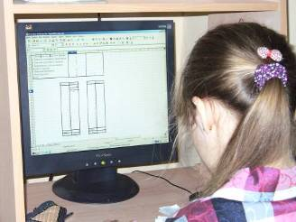
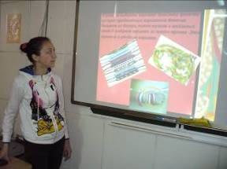

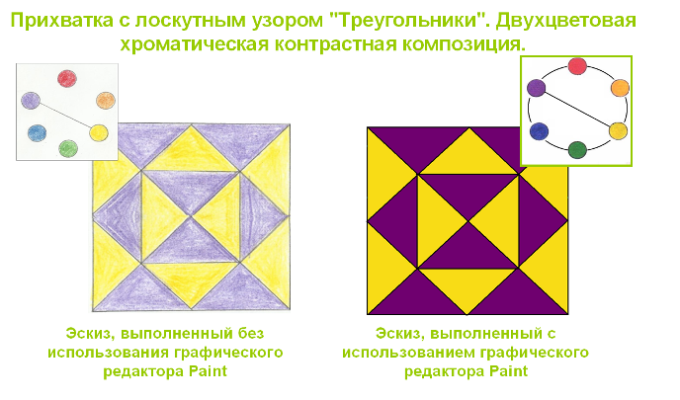
Приложение 3: Результат практической работы «Создание композиции прихваток
в графическом редакторе Paint »

Приложение 4: Фрагменты деловой игры

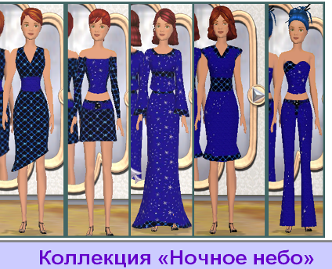
Создание коллекций

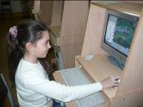
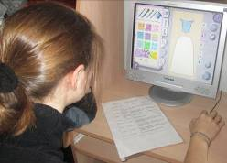

Конкурсный показ виртуальных коллекций одежды факультатива «Юный модельер»

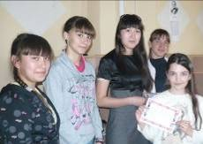
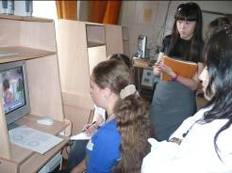

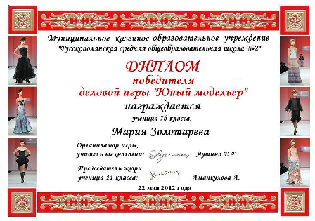

Приложение 5: Результаты творческих работ элективных курсов «Дизайн прически» и «Макияж»

1. Обоснование выбора макияжа: при выборе цветового тона макияжа, я опиралась на внешние данные модели (тип внешности «Зима»: темные волосы, кожа молочного цвета, глаза карие). Я выбрала сиренево- розовые тона макияжа.
2. Вид макияжа:
по цветовой гамме – одноцветный;
по значению – повседневный, дневной.
3. Обоснование выбора прически:
Так как у модели треугольное лицо, я подобрала прическу с косой челкой, уменьшающей широкий лоб, и с завитками, зрительно расширяющими острый подбородок.
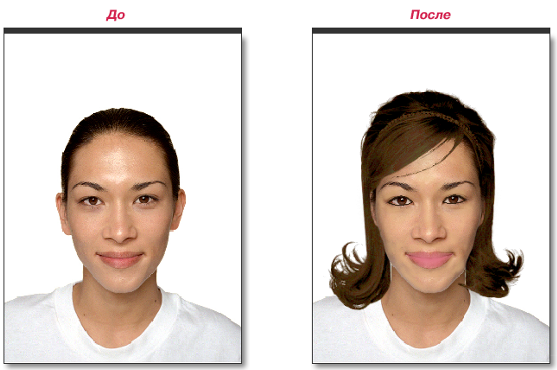

Приложение 6: Результативность использования ИОР предмета «Технология»

Критерии оценивания | Результаты
 | 2011 г | 2012 г |  | 2013 г
Рост качества знаний | на 3 %
Результативность применения ИКТ в проектном обучении | Критериальное оценивание творческих проектов обучающихся в рамках ВОШ
 | Все призовые места с 7 по 10–11 кл. на муниципальном этапе |  | Все призовые места с 7 по 10–11 кл. на муниципальном этапе | 5-е место и 3-е место по проектам на региональном этапе
Участие школьников в дистанционных конкурсах |  |  | Победитель региональной олимпиады по конструированию ОмГИС | Победитель региональной олимпиады по конструированию ОмГИС
 |  |  |  | Победители регионального конкурса социальных проектов «Моя жизненная позиция»
 |  |  |  | Победители Всероссийского конкурса «Учебный проект» в рамках фестиваля «Портфолио»
Наличие интернет-публикаций обучающихся | 1 (на сайте фестиваля "Портфолио") |  | 4 (на сайте фестиваля "Портфолио") | 5 (3 - на сайте фестиваля "Портфолио" и 2 на сайте проекта "Алые паруса")
Распространение педопыта через интернет-публткации и ведение сайта | 1 (на сайте фестиваля "Открытый урок") |  | 2 (на сайте фестиваля "Открытый урок") | 6 (1 на сайте фестиваля "Открытый урок"и 5 в соц. сети работников образования)
Участие в дистанционных конкурсах, конференциях учителей | Телекоммуникационный проект "Организация воспитания детей и молодежи в современных условиях" |  | Призер областной дистанционной олимпиады учителей-предметников | Интернет-конференция "О реализации приоритетных направлений модернизации системы образования Омской области"

